РОССИЙСКАЯ ФЕДЕРАЦИЯ
КАЛИНИНГРАДСКАЯ ОБЛАСТЬ
ГУРЬЕВСКИЙ МУНИЦИПАЛЬНЫЙ ОКРУГ
МУНИЦИПАЛЬНОЕ БЮДЖЕТНОЕ ДОШКОЛЬНОЕ ОБРАЗОВАТЕЛЬНОЕ
УЧРЕЖДЕНИЕ «ДЕТСКИЙ САД №5 «Ручеёк»

ПСИХОЛОГИЧЕСКИЕ ОСОБЕННОСТИ ДЕТЕЙ 2 – 3 ЛЕТ
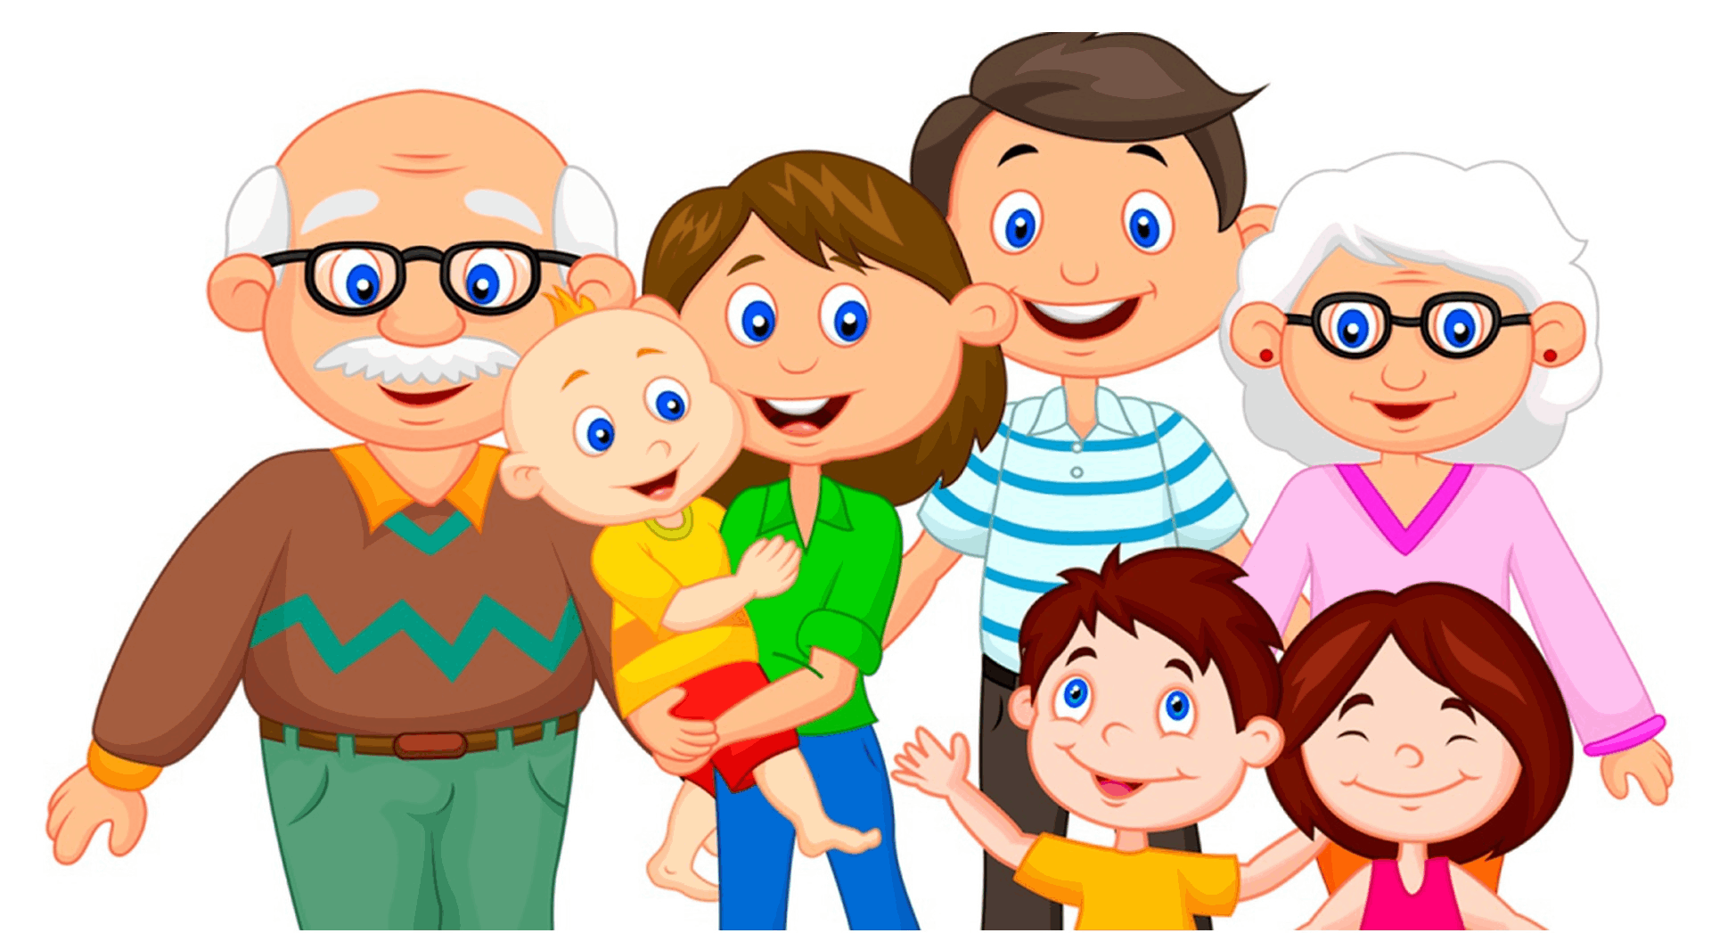

Разработала:
старший воспитатель
Колодий О.В.

п. Васильково
2023 г.

На третьем году жизни идёт интенсивное развитие ребёнка: продолжает развиваться предметно-манипулятивная деятельность, наглядно-действенное мышление, ситуативно-деловое общение ребёнка со значимыми взрослыми, совершенствуются восприятие, речь, начальные формы произвольного поведения, игры, формируются новые формы деятельности, такие, как рисование, конструирование и прочие.
Основной формой мышления становится наглядно-действенная, когда возникающие в жизни ребенка проблемные ситуации разрешаются путем реального действия с предметами.
Игра носит процессуальный характер, главное в ней — действия. Они совершаются с игровыми предметами, приближенными к реальности. В середине третьего года жизни появляются действия с предметами-заместителями.
К трём годам совершенствуются зрительные и слуховые ориентировки, позволяющие ребёнку выполнять задания, предполагающие выбор и дифференциацию предметов по заданному свойству: величине, форме, цвету, а также слуховое восприятие и фонематический слух, позволяющее малышу различать мелодии и петь, воспринимать звуки родного языка.
Интенсивно развивается активная речь детей. Активный словарь достигает 1000-1500слов. К концу третьего года жизни речь становится активным средством общения ребёнка со сверстниками.
Несмотря на то, что трёхлетние дети легко заражаются эмоциональным состоянием сверстников, в этот период начинает складываться произвольность поведения, начинают формироваться элементы самосознания, связанные с идентификацией с именем и полом.
Завершается ранний возраст кризисом 3 лет. Ребенок осознает себя как отдельного человека, отличного от взрослого. У него формируется образ Я. Кризис часто сопровождается рядом отрицательных проявлений: негативизмом, упрямством, нарушением общения со взрослым и др. и может продолжаться от нескольких месяцев до двух лет.
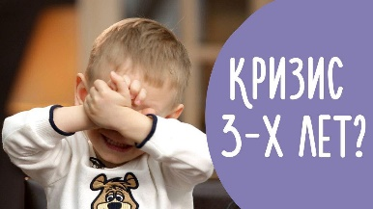
Кризис 3 лет – граница между ранним и дошкольным возрастом – один из наиболее трудных моментов в жизни ребенка. Ребенок, отделяясь от взрослых, пытается установить с ними новые, более глубокие отношения.
Не случайно кризис 3 лет называют «кризисом я – самости». Именно в этом возрасте ребёнок впервые заявляет о себе, как о самостоятельной личности. Новая позиция, возрастание самостоятельности и активности малыша, требуют от близких взрослых своевременной перестройки.
Проявляется это в тенденции к самостоятельности, когда ребенок хочет все делать и решать сам. В принципе это положительное явление, но во время кризиса приводит к своеволию, что вызывает дополнительные конфликты. Если же новые отношения с ребенком не складываются, его инициатива не поощряется, самостоятельность постоянно ограничивается, у ребенка возникают собственно кризисные явления, проявляющиеся в отношениях со взрослыми.
Помимо я-самости, лежащей в структуре кризиса трёх лет, этот возрастной период характеризуется и другими особенностями, такими, как:
Негативизм – протестная реакция, которую ребёнок может демонстрировать, негативно реагируя на требование или просьбу взрослого. Негативизм избирателен: ребенок игнорирует требования одного члена семьи, а с другими достаточно послушен. Главный мотив действия – сделать наоборот.
Упрямство – это реакция ребенка, который настаивает на чем – то не потому, что ему этого очень хочется, а потому, что он сам об этом сказал взрослым и требует, чтобы с его мнением считались. Упрямство – не настойчивость, с которой ребенок добивается желаемого. Упрямый ребенок настаивает на том, что ему не так уж сильно хочется, или совсем не хочется, или давно расхотелось.
Строптивость. Она направлена не против конкретного взрослого, а против всей сложившейся в раннем детстве системы отношений, против принятых в семье норм воспитания. Ребенок стремится настоять на своих желаниях и недоволен всем, что ему предлагают и делают другие. В некоторых случаях, когда конфликты становятся регулярными, можно говорить, о протесте или бунте.

В семье с единственным ребенком, когда малыш становится кумиром семьи, может появиться деспотизм. Ребенок жестко проявляет свою власть над окружающими его взрослыми, диктуя, что он будет, а что не будет и т. д.. Если в семье несколько детей, место деспотизма может занять ревность: та же тенденция к власти здесь выступает как источник ревнивого, нетерпимого отношения к другим детям, которые не имеют почти никаких прав в семье, с точки зрения «юного деспота»
Обесценивание. В глазах ребенка обесценивается все то, что раньше было привычно, интересно и дорого. 3 – летний ребенок может начать ругаться (обесцениваются старые правила поведения), отбросить или даже сломать любимую игрушку, предложенную не вовремя (обесцениваются старые привязанности к вещам) и т. п. Все эти явления свидетельствуют о том, что у ребенка изменяется отношение к другим людям и самому себе. Это важный этап в его эмансипации и важно правильно реагировать на всевозможные детские реакции, в том числе и негативные. Переживая кризисные моменты, ребёнок развивается. Помогите вашему малышу пережить эти сложные этапы взросления и перехода на новый возрастной этап.

